Lập phiếu kế hoạch sản xuất.

Giới thiệu nghiệp vụ
Khai báo danh sách kế hoạch được lập cho nhà máy sản xuất. Việc khai báo này nhằm mục đích quản lý chi tiết kế hoạch sản xuất của từng nhà máy, theo dõi toàn bộ quá trình sản xuất từ khâu chủng bị Nguyên liệu đến việc xuất ra Thành phẩm.

Khởi động nghiệp vụ
Cách 1: Từ menu “Sản xuất” của chương trình sản xuất, chọn “Kế hoạch sản xuất”.
Cách 2: Từ trên màn hình chọn mục “Sản xuất” (từ danh sách dạng cây ở bên trái màn hình), sau đó chọn “Kế hoạch sản xuất” ở phần chi tiết.

Chi tiết nghiệp vụ

Thông tin quản lý:
Mỗi một Phiếu kế hoạch quản lý thông tin bao gồm các thông tin sau (thông tin có dấu * là thông tin bắt buộc phải khai báo cho chương trình):
- Nhà máy.(*)
- Số kế hoạch.(*)
- Ngày.(*)
- Đã hoàn thành.
- Ghi chú.
- Ngày sản xuất.(*)
- Ca.(*)
- Line.(*)
- Thành phẩm.(*)
- Công thức.(*)
- Số lượng.(*)

Các cửa sổ của nghiệp vụ:
  - Cửa sổ danh sách:
Sau bước khởi động nghiệp vụ, chọn “Kế hoạch sản xuất” thì màn hình sau sẽ xuất hiện (Hình 1):
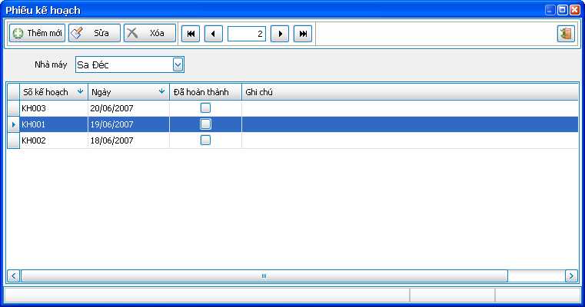

Hình 1.
Các chức năng chính của cửa sổ danh sách:
- Xem danh sách kế hoạch được lập theo từng nhà máy được chọn.
- Danh sách được sắp xếp mặt định theo Số kế hoạch và Ngày lập kế hoạch.
- Xóa một phiếu lập kế hoạch.
- Mở cửa sổ nhập liệu ở trạng thái: xem, thêm mới, sửa.
  - Cửa sổ nhập liệu:
Từ cửa sổ danh sách, bạn có thể mở cửa sổ nhập liệu bằng một trong 3 cách sau:
- Double click vào 1 phiếu trên lưới: Mở ở trạng thái xem phiếu (xem phiếu được double click vào).
- Nhấn nút “Thêm mới”: Mở ở trạng thái thêm mới 1 phiếu.
- Nhấn nút “Sửa”: Mở ở trạng thái sửa một phiếu (sửa phiếu đang được chọn trên lưới).
Màn hình của cửa sổ nhập liệu như sau (Hình 2. - mở ở trạng thái thêm mới một phiếu):
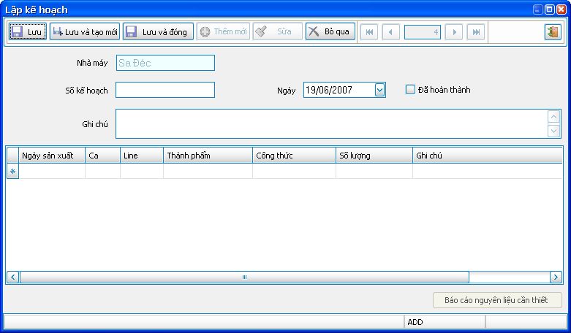

Hình 2.
Các chức năng chính của cửa sổ nhập liệu:
- Xem thông tin chi tiết của một phiếu.
- Thêm mơí, sửa, xóa một phiếu.
  - Cửa sổ báo cáo
Trên hộp thoại Lập kế hoạch (Hình 2), khi đang ở trạng thái xem, nút “Báo cáo nguyên liệu cần thiết” mới cho Click. Nhấn nút để của sổ Print hiện ra (Hình 3):
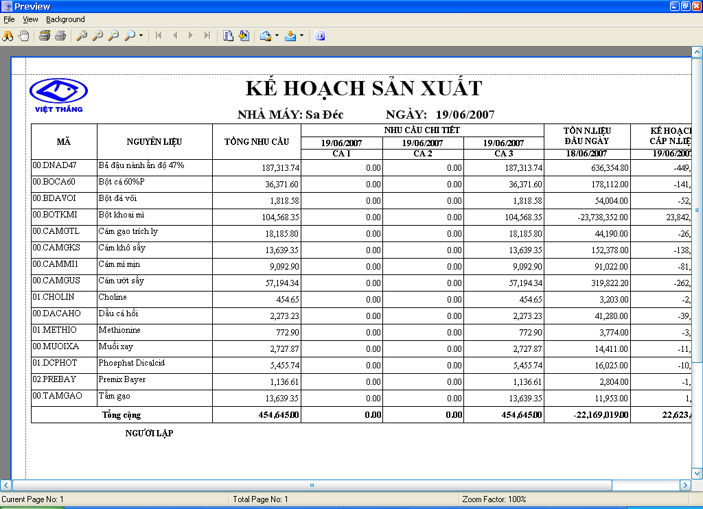

Hình 3.
Các chức năng của cửa sổ in:
- Xem báo cáo danh sách nguyên liệu chi tiết cho phiếu sản xuất được chọn.
- Có thể kết xuất ra một số file như: Excel, Text, PDF, HTML….

Các nút chức năng:
  - Trên cửa sổ danh sách:
- Nút “Thêm mới”: Mở một cửa sổ nhập liệu ở trạng thái thêm một phiếu kế hoạch mới
- Nút “Sửa”: Mở một cửa sổ nhập liệu ở trạng thái sửa một phiếu kế hoạch (sửa phiếu đang được chọn trên lưới).
- Nút “Xoá”: Xoá một phiếu đang được chọn trên lưới (Chương trình sẽ có một hộp thoại để xác nhận lại lệnh xoá này).
- Nút sắp xếp: Click vào tiêu đề của mỗi cột để sắp xếp dữ liệu theo cột đó theo thứ tự ngược lại thứ tự trước đó.
  - Trên cửa sổ nhập liệu:
- Nút “Thêm mới”: Thêm mới một phiếu kế hoạch
- Nút “Sửa”: Sửa một phiếu kế hoạch
- Nút “Xoá”: Xoá một phiếu kế hoạch (Chương trình sẽ có một hộp thoại để xác nhận lại lệnh xoá này)
- Nút “Lưu”: Lưu lại phiếu đang “Thêm mới” hoặc “Sửa”
- Nút “Lưu và tạo mới”: Lưu lại phiếu đang “Thêm mới” hoặc “Sửa” và tạo mới một phiếu khác.
- Nút “Lưu và đóng”: Lưu lại phiếu đang Thêm mới hoặc Sửa và đóng cửa sổ lại.
- Nhóm các nút di chuyển giữa các phiếu: Đó là nhóm 4 nút tiếp theo ngay sau nút xoá.

Phần nhập liệu:
- Nhà máy: Thông tin này là nhà máy được chọn từ cửa sổ danh sách. Ở cửa sổ nhập liệu thông tin này là cố định, không thể thay đổi.
- Số: Số phiếu kế hoạch, không cho phép nhập chuỗi rỗng, không quá 10 ký tự
- Ngày: Ngày lập phiếu.
- Ngày sản xuất: Ngày sản xuất thành phẩm.
- Ca: Ca sản xuất, bắt đầu từ Ca 1.
- Line: Line sản xuất, bắt đầu từ Line 1
- Thành phẩm: Thành phẩm sản xuất trong Ngày sản xuất, Ca và Line trên.
- Công thức: Công thức để sản xuất Thành phẩm trên,
- Số lượng: Số lượng sản xuất Thành phẩm, phải lớn hơn 0.
- Ghi chú: Ghi chú của Ngày sản xuất đó.

Thao tác nghiệp vụ
  - Trên cửa sổ danh sách:
- Thêm mới kế hoạch cho nhà máy được chọn:
  - Nhấn nút “Thêm mới” trên hộp thoại để Lập kế hoạch mới
  - Nhập Số kế hoạch.
  - Nhập Ngày lập kế hoạch, Trạng thái của kế hoạch, Ghi chú.
  - Nhập thông tin về Thành phẩm được lập kế hoạch (Ngày sản xuất, Ca, Line,Công thức, Số lượng, Ghi chú).
  - Nhấn nút Lưu để Lưu thông tin vừa nhập.
- Cách sửa một Phiếu kế hoạch
    - Chọn phiếu cần sửa bằng cách nhấn chuột vào nút: Nhảy đến mẩu tin đầu, Nhảy đến mẫu tin cuối, Trước, Tiếp theo. Hoặc duoble click lên một dòng của danh sách.
    - Nhấn nút “Sửa” trên hộp thoại.
    - Sửa lại các thông tin cần sửa đổi.
    - Nhấn nút “Lưu” trên hộp thoại để lưu lại thông tin vừa được sửa.
- Cách xóa một Phiếu kế hoạch
      - Chọn Phiếu kế hoạch cần xóa như phần sửa .
      - Nhấn nút “Xoá”, hộp thoại xác nhận lệnh xoá được mở lên.
      - Nhấn “Yes” để thực hiện xoá, “No” để bỏ qua lệnh xoá.
- Báo cáo nguyên liệu cần thiết
- Chọn Phiếu kế hoạch cần in như phần sửa.
- Trên hộp thoại Lập kế hoạch (Hình 2), khi đang ở trạng thái xem, nút “Báo cáo nguyên liệu cần thiết” mới cho Click. Nhấn nút để của sổ Print hiện ra (Hình 3):
- Nhấn nút “Print” trên thanh công cụ.
  - Trên cửa sổ nhập liệu.
Thao tác tương tự như cửa sổ danh sách.

